

**الجمهورية الجزائرية الديمقراطية الشعبية**

**وزارة التربية الوطنية**

**مديرية التربية لولاية :** ................... **الموسم الدراسي : 2023 – 2024**

**مقاطعة :** ................... **المستوى : التربية التحضيرية**

**ابتدائية :** ................... **الأستاذ (ة) :** ........................

**لائحة السّور القرآنية**

**سورة الفاتحة سورة الفلق**

**سورة النّاس سورة الكوثر**

**سورة الإخلاص سورة النصر**

**توقيع الأستاذ(ة) : توقيع وختم السيد (ة) المدير (ة) : توقيع وختم السيد(ة) المفتش(ة):**

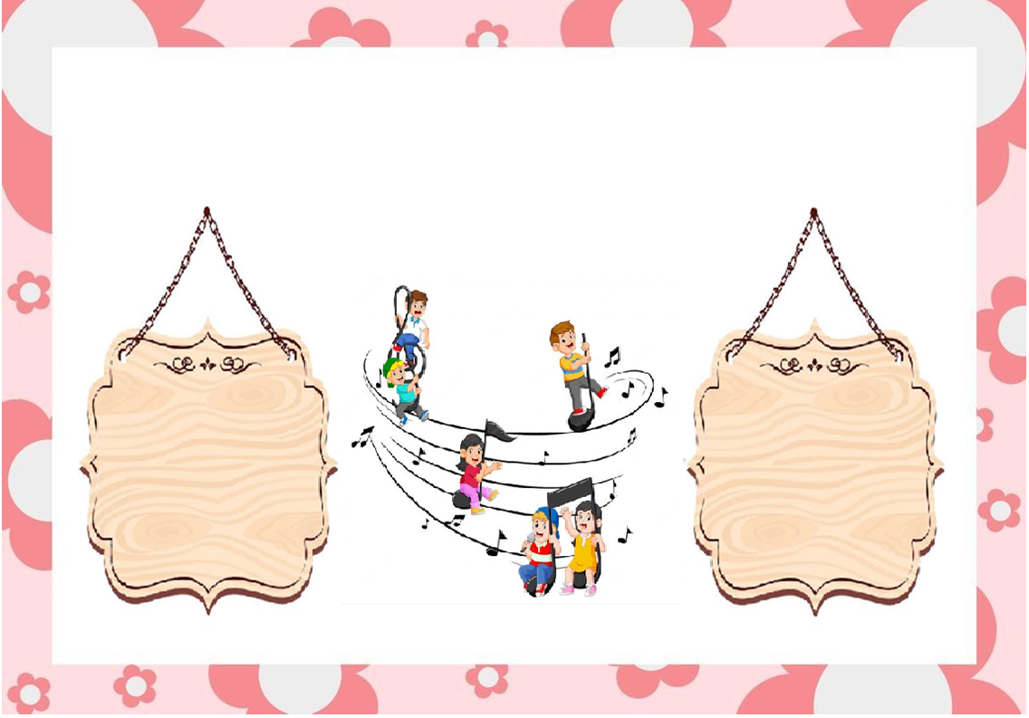

**الجمهورية الجزائرية الديمقراطية الشعبية**

**وزارة التربية الوطنية**

**مديرية التربية لولاية :** ................... **الموسم الدراسي : 2023 – 2024**

**مقاطعة :** ................... **المستوى : التربية التحضيرية**

**ابتدائية :** ................... **الأستاذ (ة) :** ........................

**لائحة المحفوظات و الأناشيد**

**نشيد قسما أنشودة الشجرة**

**أنشودة ماما عندي خروف أبيض**

**أنشودة المطر أنشودة النجار**

**أنشودة الأب والأم أنشودة الأعداد**

**أنشودة بابا وماما الحسابية**

**توقيع الأستاذ(ة) : توقيع وختم السيد (ة) المدير (ة) : توقيع وختم السيد(ة) المفتش(ة):**



**الجمهورية الجزائرية الديمقراطية الشعبية**

**وزارة التربية الوطنية**

**مديرية التربية لولاية :** ................... **الموسم الدراسي : 2023 – 2024**

**مقاطعة :** ................... **المستوى : التربية التحضيرية**

**ابتدائية :** ................... **الأستاذ (ة) :** ........................

**النسبة المئوية للحضور و الغياب**

|  |  |  |  |  |  |  |  |  |  |  |
| --- | --- | --- | --- | --- | --- | --- | --- | --- | --- | --- |
|  | **أكتوبر** | **نوفمبر** | **ديسمبر** | **جانفي** | **فيفري** | **مارس** | **أفريل** | **ماي** | **جوان** | **النسبة العامة** |
|  | **....%** | **...%** | **...%** | **...%** | **...%** | **...%** | **...%** | **...%** | **...%** | **...%** |
|  | **...%** | **...%** | **...%** | **...%** | **...%** | **...%** | **...%** | **...%** | **...%** | **...%** |

**توقيع الأستاذ(ة) : توقيع وختم السيد (ة) المدير (ة) : توقيع وختم السيد(ة) المفتش(ة):**



**الجمهورية الجزائرية الديمقراطية الشعبية**

**وزارة التربية الوطنية**

**مديرية التربية لولاية :** ................... **الموسم الدراسي : 2023 – 2024**

**القائمة الاسمية للتلاميذ**

**مقاطعة :** ................... **المستوى :** . **التربية التحضيرية**

**ابتدائية :** ................... **الأستاذ (ة) :** ........................

|  |  |  |
| --- | --- | --- |
| **الرقم** | **اللقب و الاسم** | **تاريخ الميلاد** |
| **01** |  |  |
| **20** |  |  |
| **30** |  |  |
| **40** |  |  |
| **05** |  |  |
| **06** |  |  |
| **07** |  |  |
| **08** |  |  |
| **09** |  |  |
| **10** |  |  |
| **11** |  |  |
| **12** |  |  |
| **13** |  |  |
| **14** |  |  |
| **15** |  |  |
| **16** |  |  |
| **17** |  |  |
| **18** |  |  |
| **19** |  |  |
| **20** |  |  |

|  |  |  |
| --- | --- | --- |
| **الرقم** | **اللقب و الاسم** | **تاريخ الميلاد** |
| **01** |  |  |
| **20** |  |  |
| **30** |  |  |
| **40** |  |  |
| **05** |  |  |
| **06** |  |  |
| **07** |  |  |
| **08** |  |  |
| **09** |  |  |
| **10** |  |  |
| **11** |  |  |
| **12** |  |  |
| **13** |  |  |
| **14** |  |  |
| **15** |  |  |
| **16** |  |  |
| **17** |  |  |
| **18** |  |  |
| **19** |  |  |
| **20** |  |  |

**توقيع الأستاذ(ة) : توقيع وختم السيد (ة) المدير (ة) : توقيع وختم السيد(ة) المفتش(ة):**

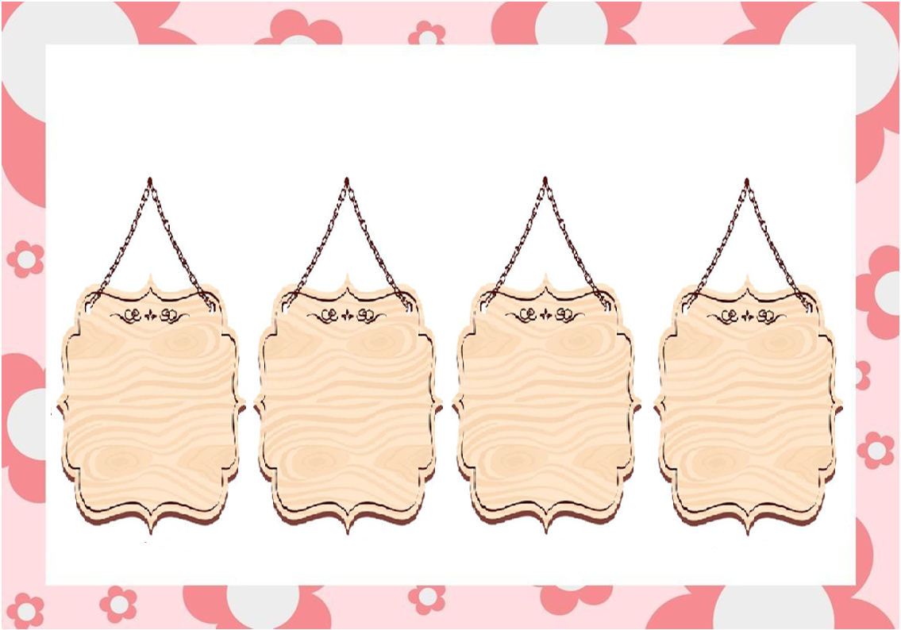

**الجمهورية الجزائرية الديمقراطية الشعبية**

**وزارة التربية الوطنية**

**مديرية التربية لولاية :** ................... **الموسم الدراسي : 2023 – 2024**

**رزنامة العطل المدرسية**

**مقاطعة :** ................... **المستوى : التربية التحضيرية**

**ابتدائية :** ................... **الأستاذ (ة) :** ........................

................................. ................................... ................................... .....................................

................................. ................................... ................................... .....................................

................................. ................................... ................................... .....................................

................................. ................................... ................................... ....................................

**توقيع الأستاذ(ة) : توقيع وختم السيد (ة) المدير (ة) : توقيع وختم السيد(ة) المفتش(ة):**